AKTIVITA: Školský experiment
Názov: Čarujeme s pravítkom
Predmet: Fyzika | Základná škola | Ročník: 8
Tematický celok: Svetlo
Téma: Zákon lomu svetla
Forma výučba: skupinová
Cieľ:
Žiaci sa oboznámia so zmenou smeru svetelného lúča pri prechode rôznymi optickými prostrediami.
Úvodná motivácia pre žiaka:
V úvode je vhodné so žiakmi rozdiskutovať či je možné vidieť predmet dvojmo, prípadne trojmo? Ak áno, za akých podmienok. Je možné, že žiaci už takú situáciu zažili. V takom prípade je možné s nimi diskutovať vysvetlenie daného javu a následne experimentom overiť ich tvrdenie.
____________________________________________
Môžeme rozmnožiť pravítko? Napríklad s použitím nejakého kúzla? Toto veru nie je nutné Úplne stačí použiť hranatú sklenenú nádobu s vodou. Pozrieme sa na to, ako je to možné.
Pomôcky:
Hranatá sklenená nádoba s vodou (napr. akvárium, miska z chemického laboratória a pod.), pravítko (najlepšie v nejakej farbe).
Postup:
Sklenenú nádobu natočte tak, aby ste videli jej hranu. Zoberte do ruky pravítko a vložte ho do nádoby tak, aby sa dotýkalo je protiľahlej hrany. Pri pohľade do nádoby cez hranu pred vami je vidieť dve pravítka. Pri pootočení nádoby, alebo pri inom umiestnení pravítka budeme vidieť len jedno pravítko.

Fotky:
Na fotke je možné vidieť dve pravítka namiesto jedného. Rovnaký efekt dosiahneme aj pri použití akejkoľvek hranatej sklenenej nádoby.

Vysvetlenie:
Ide o jav, kde dochádza k lomu svetla pri prechode svetla z jedného optického prostredia do druhého. Svetelné lúče prechádzajú z vody do vzduchu a teda z opticky hustejšieho
prostredia do redšieho.
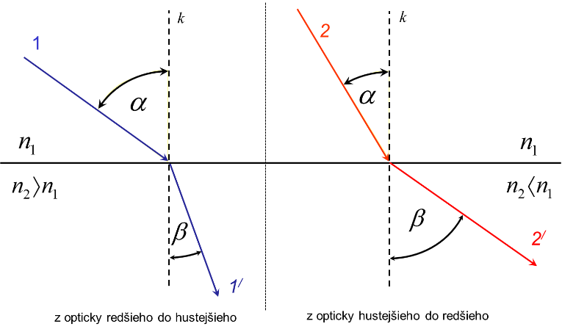
V našom prípade však máme rozhrania dve a tak je možné vidieť aj dve zdanlivé obrazy predmetu.
Didaktické rozpracovanie:
V prípade, ak je k dispozícii dostatočný počet sklenených nádob je možné experiment realizovať v skupinách po 2 – 3 žiakov (podľa možností). V opačnom prípade je možné experiment realizovať ako demonštračný. Avšak aj v tomto prípade je dôležité, aby si všetci žiaci skúsili nájsť / vidieť dve pravítka. Po realizácii experimentu učiteľ formou riadenej diskusie bude so žiakmi rozdiskutovať príčiny pozorovaného javu. V závere učiteľ zhrnie všetky vyslovené informácie / možné vysvetlenia a vysloví všeobecne platné tvrdenie.
Pre modifikáciu experimentu je možné použiť oválnu sklenenú nádobu a pokúsiť sa opäť nájsť dve pravítka. V prípade, ak už žiaci absolvovali experiment s hranatou nádobou je vhodné nechať tento experiment v ich réžii a postaviť to ako bádateľskú aktivitu – žiaci budú pracovať v skupinách, zrealizujú experiment, formulujú svoje závery a vysvetlenia. Na koniec každá skupina prezentuje svoje vysvetlenie a formou riadenej diskusie so zásahmi učiteľa všetci žiaci formulujú spoločné závery.
Skúsenosti a odporúčania:
Tento jav je možné pozorovať nielen na pravítku. Jednou z možností je tiež nelepenie mince na plastový pásik a ten ponoriť do nádoby. S jeho použitím je možné žiakom zadať úlohu, aby našli/videli čo najviac mincí. Pri tejto verzii experimentu musia žiaci hľadať taký uhol pohľadu, kedy budú vidieť najviac mincí. Nestačí sa pozerať priamo na hranu nádoby.
Vypracoval: Miriam Spodniaková Pfefferová, Katedra fyziky FPV UMB v Banskej Bystrici

